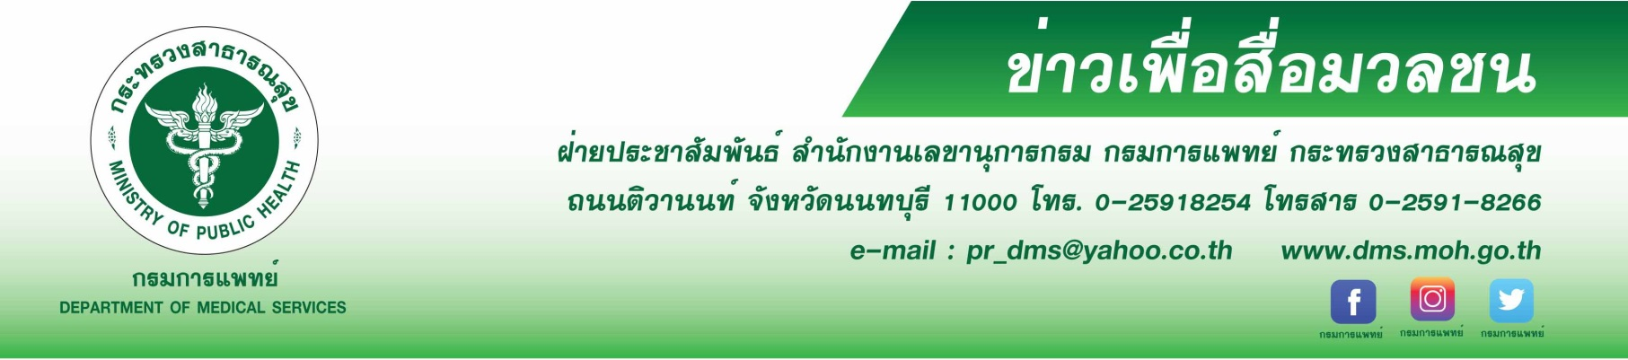
กรมการแพทย์เตือนข้อเท้าแพลง พลิก อย่าชะล่าใจ
ข้อเท้าแพลงเกิดได้บ่อยกับทุกเพศทุกวัย โดยเฉพาะผู้หญิงที่สวมรองเท้าส้นสูง นักกีฬาเทนนิส บาสเก็ตบอล ฟุตบอล แนะปฐมพยาบาลอย่างถูกวิธี หากอาการไม่ดีขึ้นควรรีบพบแพทย์
นายแพทย์สมศักดิ์ อรรฆศิลป์ อธิบดีกรมการแพทย์ เปิดเผยว่า ในชีวิตประจำวันหลายคนคงเคยข้อเท้าพลิก ทำให้เกิดอาการเจ็บปวดและบวมของข้อเท้า ซึ่งเรียกอาการนี้ว่า ข้อเท้าแพลง เป็นการบาดเจ็บที่พบได้บ่อย สามารถเกิดได้กับทุกเพศทุกวัย สาเหตุเกิดจากการบิด หมุน หรือพลิกของข้อเท้าอย่างรวดเร็วจนเกินช่วงการเคลื่อนไหวที่ปกติ
ทำให้เอ็นยึดข้อต่อถูกยืดออกมากจนเกินไป หรือฉีกขาดจึงเกิดการบาดเจ็บขึ้น มีอาการปวดและบวม หากรุนแรงอาจส่งผลให้เอ็นขาดทำให้ข้อเท้าหลวม และอาจเกิดการบาดเจ็บกระดูกอ่อนในข้อได้ ปัจจัยเสี่ยงที่เพิ่มโอกาสให้เกิดข้อเท้าแพลง
อาทิ การก้าวพลาดหรือหกล้ม วิ่งหรือก้าวเดินบนพื้นผิวขรุขระ ออกกำลังกายหรือเล่นกีฬาที่ทำให้เกิดอุบัติเหตุกระทบกระเทือนจนข้อเท้าแพลง เช่น เทนนิส บาสเก็ตบอล ฟุตบอล การมีน้ำหนักตัวที่มากเกินไป สวมรองเท้าที่
ไม่เหมาะสมกับขนาดเท้า โดยเฉพาะผู้หญิงที่สวมรองเท้าส้นสูงจะเพิ่มโอกาสที่จะเกิดเหตุการณ์ข้อเท้าพลิก รวมถึงผู้ที่เคยประสบอุบัติเหตุ หรือมีการบาดเจ็บบริเวณข้อเท้ามาก่อน สำหรับการป้องกันสามารถทำได้โดยสวมรองเท้าให้เหมาะสม หลีกเลี่ยงรองเท้าส้นสูง หากเล่นกีฬาควรสวมรองเท้าให้ถูกต้องตามชนิดของกีฬา หลีกเลียงการเดิน วิ่ง หรือกระโดด
บนพื้นที่ไม่เหมาะสม และออกกำลังกายข้อเท้าเป็นประจำ 3 – 4 วันต่อสัปดาห์
นายแพทย์สมพงษ์ ตันจริยภรณ์ ผู้อำนวยการโรงพยาบาลเลิดสิน กรมการแพทย์ กล่าวเพิ่มเติมว่า อาการข้อเท้าแพลงแบ่งตามความรุนแรงได้ 3 ระดับ คือ ข้อเท้าแพลงชนิดไม่รุนแรง มีอาการปวด บวม เล็กน้อย ข้อเท้าแพลงชนิดปานกลาง
มีการฉีกขาดของเอ็นบางส่วน ทำให้มีอาการปวด บวม เฉพาะที่และอาจมีเลือดคั่ง และข้อเท้าแพลงชนิดรุนแรง มีการฉีกขาดของเอ็นข้อเท้าทางด้านนอกทั้งหมด ทำให้ข้อเท้าสูญเสียความมั่นคง เดินลงน้ำหนักไม่ได้ ปวด บวมมากและมีเลือดคั่ง อาจต้องผ่าตัด ทั้งนี้การปฐมพยาบาลเบื้องต้นสำหรับข้อเท้าแพลงสามารถทำได้โดยป้องกันไม่ให้เกิดการบาดเจ็บเพิ่มขึ้นในบริเวณที่บาดเจ็บอยู่ก่อนแล้ว พักการใช้งานข้อเท้าที่ได้รับบาดเจ็บ ประมาณ 2 - 3 วัน หยุดกิจกรรมที่ทำอยู่ ใช้น้ำแข็งห่อด้วยผ้าประคบบริเวณดังกล่าวประมาณ 15 ถึง 20 นาที 3 - 5 ครั้งต่อวัน เพื่อลดการอักเสบ ใช้สนับข้อเท้า หรือพันผ้าบริเวณที่บวม เพื่อช่วยป้องกันและจำกัดการเคลื่อนไหวรวมถึงลดอาการบวม โดยผ้าต้องมีความยืดหยุ่นที่เหมาะสม ไม่รัด ตึงจนเกินไป และควรปลดผ้าพันออกเมื่อจะเข้านอน นอนยกข้อเท้าให้อยู่ในระดับสูงกว่าระดับหัวใจ หรืออาจนำหมอนมาหนุนที่ข้อเท้าเพื่อช่วยลดอาการบวม และที่สำคัญหลีกเลียงการประคบร้อน เพราะความร้อนจะทำให้เลือดไหลเวียนไปยังบริเวณที่ได้รับบาดเจ็บมากขึ้น
ห้ามนวดเพราะจะทำให้เลือดไหลเวียนไปบริเวณนั้นมากขึ้นและเพิ่มอาการบวม ห้ามวิ่ง หรือทำกิจกรรมใดๆที่ต้องออกแรงมากเพราะจะยิ่งทำให้อาการบาดเจ็บเพิ่มขึ้น ห้ามดื่มแอลกอฮอล์โดยเด็ดขาด เนื่องจากแอลกอฮอล์จะทำให้เลือดไหลเวียนมากขึ้นและเพิ่มอาการบวม หากปฏิบัติตามขั้นตอนดังกล่าวข้างต้นแล้วอาการไม่ดีขึ้น ควรรีบไปพบแพทย์เพื่อตรวจดูว่ามีอาการรุนแรงที่อาจเกิดกับกระดูกหรือเนื้อเยื่อส่วนอื่นได้
************************************************************************
-ขอขอบคุณ-
20 มีนาคม 2562

